

愛西市栄養教諭・学校栄養職員部会
コンビニ総菜×地場産物

シュウマイは、温めるだけでもおいしく食べられますが、あんかけにしたり、スープに入れてもおいしいです。今回は、免疫力アップのためにビタミンと食物繊維がたっぷりとれるスープを考えました。使う野菜は冷蔵庫の残り物で結構です。
ピリッとスープシュウマイ
《材料》 ２人分
・しゅうまい（コンビニ） １／２箱
・ニラ 1／４束
・もやし １／４袋
・にんじん １／８本
・こんにゃく １／８丁
☆中華スープの素 1.5ｇ
☆しょうゆ 小さじ１
☆豆板醬 少々
☆塩・こしょう 少々
・水 220ｃｃ

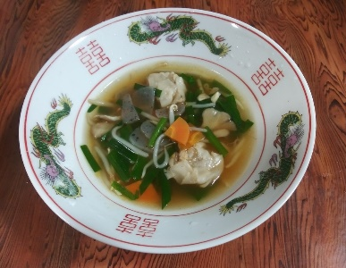
《作り方》
① ニラは２ｃｍ程度の長さに、にんじんは千切りにする。
② こんにゃくは１ｃｍ程度の短冊切りにし、さっとゆでてあく抜きをする。
③ 鍋に水を入れてにんじん、こんにゃくを入れる。沸騰したらしゅうまい、もやし、中華スープの素を入れて数分煮る。
④ ニラを入れ、材料に火が通ったら、☆の調味料を入れて味を調える。
＊ スープの味は、みそ（赤、白どちらでも）、カレー、
ケチャップ、豆乳などお好みで変えてください。
水溶きかたくり粉でとろみをつけてから、溶き卵を
入れて、かきたま汁のようにしてもおいしいです。

＊ みそ味にお勧めの野菜：白菜、大根、にんじん、ねぎ、春菊、かぼちゃなど
カレー味にお勧めの野菜：キャベツ、カリフラワー、たまねぎ、れんこんなど
ケチャップ味にお勧めの野菜：たまねぎ、ズッキーニ、トマト、なす、ピーマン
とうもろこしなど
豆乳味にお勧めの野菜：にんじん、みつば、ほうれん草、かぼちゃ、大根など

＊ 大豆やじゃがいもを入れるとボリューム、栄養価ともにアップします。

